**Java Web开发**

**实验二**

**作业报告**

|  |  |
| --- | --- |
| 学 院 | 计算机 |
| 所在系 班 级 | 2017软件工程系5班 |
| 学 号 姓 名 | 04171312 |
| 指 导 教 师 | 郭晓燕 |
| 完 成 时 间 | 2019年3月-18 |

# 实验题目

# . 新建项目，练习教材上相关例子Hello.java文件，P29。并练习如何在Tomcat服务器上发布该文件

1. 请分别用注释法和文件配置法（web.xml）来完成对HelloServlet文件的发布。

注释法访问的地址是 <http://127.0.0.1:8080/项目工程名/test2/hello.view>（请注意要根据题目要求修改代码中的注释内容）

文件配置法的地址是http://127.0.0.1:8080/项目工程名/test2/hello.do

# 分析与设计

根据题目要求，计划设计几个文件来完成实验，每个文件的名字、作用。如果是类，要求写出类的变量和方法

# 关键源码（部分）

# 运行效果图

实验在浏览器下运行的结果截图，并进行解释。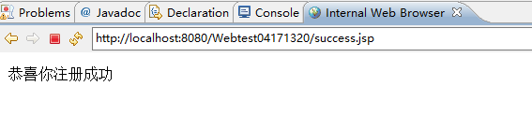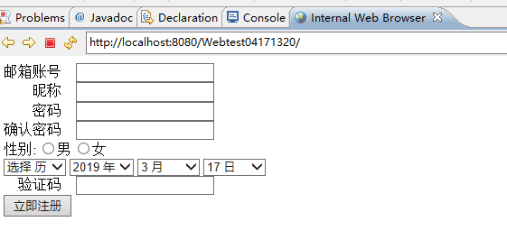

# 收获与问题